Chủ đề: [Giải toán 6 sách kết nối tri thức với cuộc sống] tập 2 - Luyện tập chung trang 57
Dưới đây Đọc tài liệu xin gợi ý trả lời Bài 8.20 trang 57 SGK Toán lớp 6 Tập 2 sách Kết nối tri thức với cuộc sống theo chuẩn chương trình mới của Bộ GD&ĐT:

Giải Bài 8.20 trang 57 Toán lớp 6 Tập 2 Kết nối tri thức
Câu hỏi : Cho ba điểm A, B, C cùng nằm trên đường thẳng d sao cho B nằm giữa A và C.
Hai điểm D và E không thuộc d và không cùng thẳng hàng với điểm nào trong các điểm A, B và C.
a) Có bao nhiêu đường thẳng, mỗi đường thẳng đi qua ít nhất hai trong năm điểm đã cho?
b) Tìm trên đường thẳng d điểm G sao cho ba điểm D, E, G thẳng hàng. Có phải khi nào cũng tìm được điểm G như thế hay không?
Giải
a)
Ta có hình vẽ:
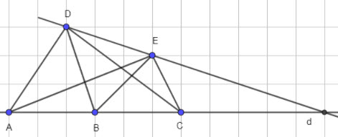
Có 8 đường thẳng, mỗi đường thẳng đi qua ít nhất hai trong năm điểm đã cho là: AB (hay BC, AC); AD; AE; BD; BE; CD; CE; DE.
b)
Vẽ đường thẳng DE.
- Nếu đường thẳng DE cắt đường thẳng d tại G thì ba điểm D, E, G thẳng hàng như hình vẽ dưới:
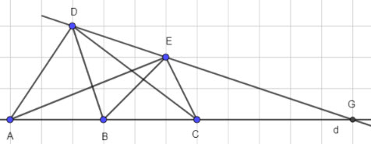
- Nếu đường thẳng DE song song với với d thì không tìm được được G nào thỏa mãn G nằm trên đường thẳng d mà D, E, G thẳng hàng, minh họa bởi hình vẽ:
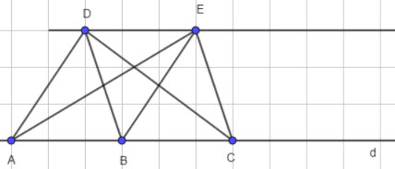
-/-
Vậy là trên đây Đọc tài liệu đã hướng dẫn các em hoàn thiện phần giải toán 6: Bài 8.20 trang 57 Toán lớp 6 Tập 2 Kết nối tri thức. Chúc các em học tốt.

